**Описание функций ручного управления.**

1. **Включение, реферирование (обнуление)**

1.1 Включить питание станка с помощью поворотного переключателя.

* 1. 1.2 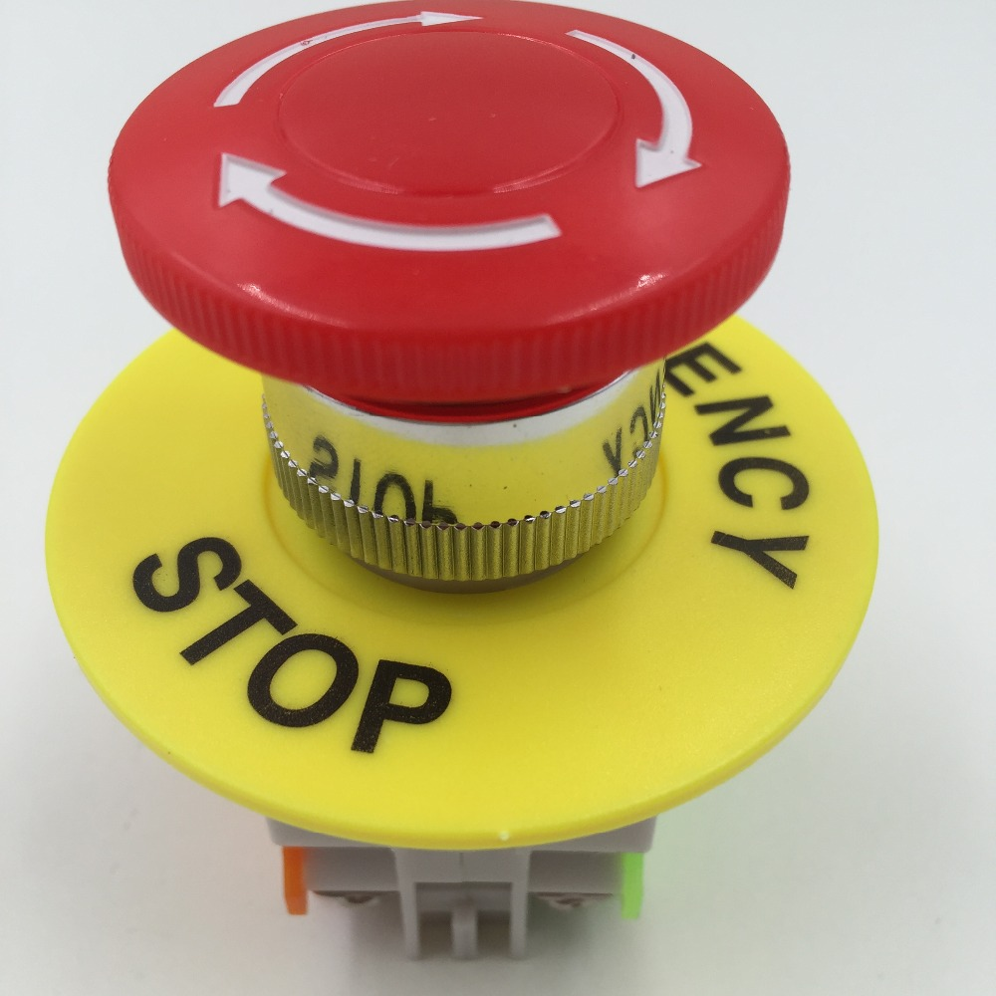Разблокировать все кнопки аварийного останова станка.

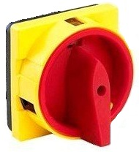

* 1. 1.3 Нажать кнопку **"REF POINT"**.

*По умолчанию, система управления после загрузки открывается в окне "REF POINT".*

* 1. Нажмите соответствующие кнопки перемещения оси   на панели управления станка, чтобы вывести каждую ось в нулевую точку.
  2. Символ «», отображаемый рядом с обозначением оси, изменится на «».

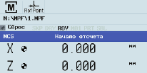

1. **Управление в ручном режиме**

2.1 Перемещение осей.

а. Нажать кнопку  **«JOG»** и перемещать оси «кнопками управления осями».

б. Переключение на точное позиционирование кнпками 

- одно нажатие 0,001 мм; 0,01 мм; 0,1 мм соответственно. Сброс позиционирования кнопкой **«JOG»**.

в. скорость перемещения регулируется 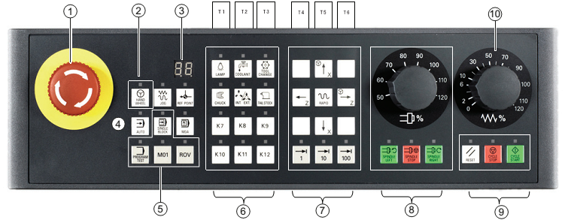переключателем **«корекция скорости подачи»** (F 0-120%).

2.2 Перемещение осей с помощью выносного пульта.

а. Нажать кнопку  **«HAND WHEEL»**

б. Выбрать ось управления (X или Z).

в. Выбрать дискретность градации маховика 0,001 мм; 0,01 мм; 0,1 мм соответственно.

г. Перемещать выбраную ось с помощью маховика в нужном направлении.

2.3 Смена инструмента и запуск шпинделя.

а. Нажать кнопку  **«JOG»**, открыть горизонтальной программной клавишей окно

.



б. Ввести нужный номер инструмента, номер режущей кромки, частоту и направление вращения шпинделя (например, T1, D1 и 500 об/мин M3) в окне **"T, S, M"**. Использовать для перемещения кнопки **«курсора»** и кнопку **«SELECT»**.

в. По окончанию ввода запустить исполнение команд кнопкой  **«CYCLE START»**.

г. скорость вращения шпинделя коректируется переключателем **«корекция скорости вращения»** (S 50-120%).

Источник: Справочник по программированию и работе «SINUMERIK 808D Токарная обработка. Часть 1: Работа»